Académie Régionale d'Éducation et de Formation de  Rabat-Salé-Kénitra  Direction régionale : Kénitra | Evaluation Diagnostique  2 APIC | Nom : ......................................…. Prénom : ……..…………………  Classe : …… Numéro : ………  Prof : Hachimi Mustapha

Exercice1 : (calcul avec et sans parenthèses)  Calculer  $$A=135,15-10,15+6,5$$  $$B=9+3×7+15÷3-7$$  $$C=25×\left(11,2+7\right)$$  $$D=13+(15-22÷2)$$  $$E=10+(9-\left(60÷12\right))$$  $$F=\left(14-\left(7+3\right)\right)+8×2-4$$  $$H=\left(-8\right)+\left(-6\right)$$  $$I=\left(+18\right)+\left(-20\right)$$  $$J=-9-18$$  $$K=\left(-7\right)+\left(+7\right)$$  $$L=32-65$$  $$M=(-7)×(+12)$$  $$N=(-6)×(-5)$$  Exercice 2 : (Fractions)  - Simplifier les fractions suivantes :  $$A) \frac{21}{3} ;;; B) \frac{40}{16}$$  - Compléter :  $$A) \frac{3}{8}=\frac{12}{…} ;;; B) \frac{24}{8}=\frac{12}{…}=\frac{…}{2}$$  - Ecrire chaque fraction en écriture décimale :  $$A) \frac{35}{10} ;;; B) \frac{7670}{100}$$  - Calculer puis simplifier si possible :  $$A) \frac{9}{4}+\frac{4}{5} ;;;; B) \frac{17}{18}-\frac{7}{18}$$ | $$C) \frac{14}{19}×\frac{3}{2} ;;;; D) \frac{12}{5}÷\frac{3}{4}$$  - Compléter par les symboles suivants :$< ; > ; =$  $$A) \frac{22}{18}…\frac{1}{18} ;;; B) \frac{6}{3}… \frac{6}{21} C) 1…\frac{7}{12}$$  Exercice 3 : (Puissances)  - Ecrire sous forme d’une puissance  $$A) {10}^{5}×{10}^{4} ;;; B) 2^{8}×2^{7} ;;; C)\frac{3^{15}}{3^{4}} ;;;D) {\left(4^{3}\right)}^{6}$$  - Déterminer le signe de ces puissances :  ${A) (-4)}^{2} ;;; B) {(-2)}^{3}$  Exercice 4 : (Développement et factorisation)  $$A=5\left(2+4x\right) ;;; B=7x+7y$$  Exercice 5 : (L’ordre)  Ranger dans l’ordre croissant les nombres relatifs suivants :  $$-14 ; 6 ; - 5 ; -12 ; 9 ; 0 ; +18 ; -2$$  Exercice 6 : (Calcul avec les inconnus)  - Calculer :  $$A=2\left(3x+4\right)-2x$$  $$B= 5x-7+x^{2}-4x+7+x^{2}$$  $$2) \text{Prenant : a=13 } \text{; } \text{b=4} \text{ ;} \text{c=6}$$  $$Calculer :A=a-b+c$$
Exercice 7 : (Géométrie 1)
(D₁)
A
E
C
B
F
D
(D₂)
(D₃)
(D₄)
Remarquer la figure suivante, puis répondre aux questions suivantes.
1-a) Déterminer deux droites parallèles.
-b) Déterminer deux droites perpendiculaires.
2) Les points A, E et F sont-ils alignés ? justifier votre réponse.
3) Les points D, F et C sont-ils alignés ? justifier votre réponse.
4) Compléter par : appartient $∈$ ou n’appartient pas $∉$
A ….. (D₂) ♦ E ….. (D₄) ♦ B ..… (D₃) ♦ D ….. (D₁)
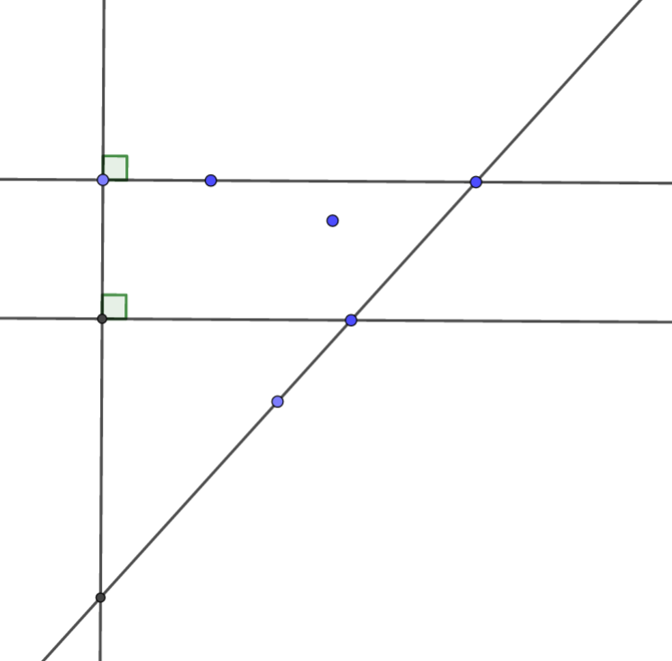
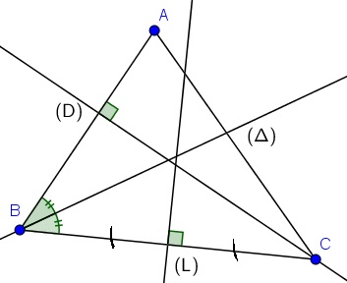
Exercice 8 : (Géométrie 2)
- Voir la figure suivante :

- Choisir le nom convenable de point I :
$$Médiatrice ;; Milieu d^{'}un segment ;; Bisectrice ;; Hauteur$$
- Choisir le nom convenable de la droite (d) :
$$Médiatrice ;; Milieu d^{'}un segment ;; Bisectrice ;; Hauteur$$

- Voir la figure suivante puis complète le tableau suivant :

- Médiatrice d’un triangle
- Hauteur d’un triangle
- Bissectrice d’un triangle

Médiatrice
Hauteur
Bissectrice

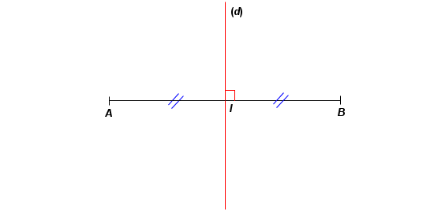

1-a) Déterminer deux droites parallèles
-b) Déterminer deux droites perpendiculaires
2) Les points A, E et F sont-ils alignés ? justifier votre réponse.
3) Les points D, F et C sont-ils alignés ? justifier votre réponse.
4) Compléter par : appartient $∈$ ou n’appartient pas $∉$
A ….. (D₂) ♦ E ….. (D₄) ♦ B ..… (D₃) ♦ D ….. (D₁)

